2025-03-11

Christina Kumlin

${Energy}

${Information}

${Decisions}

${Lifestyle}

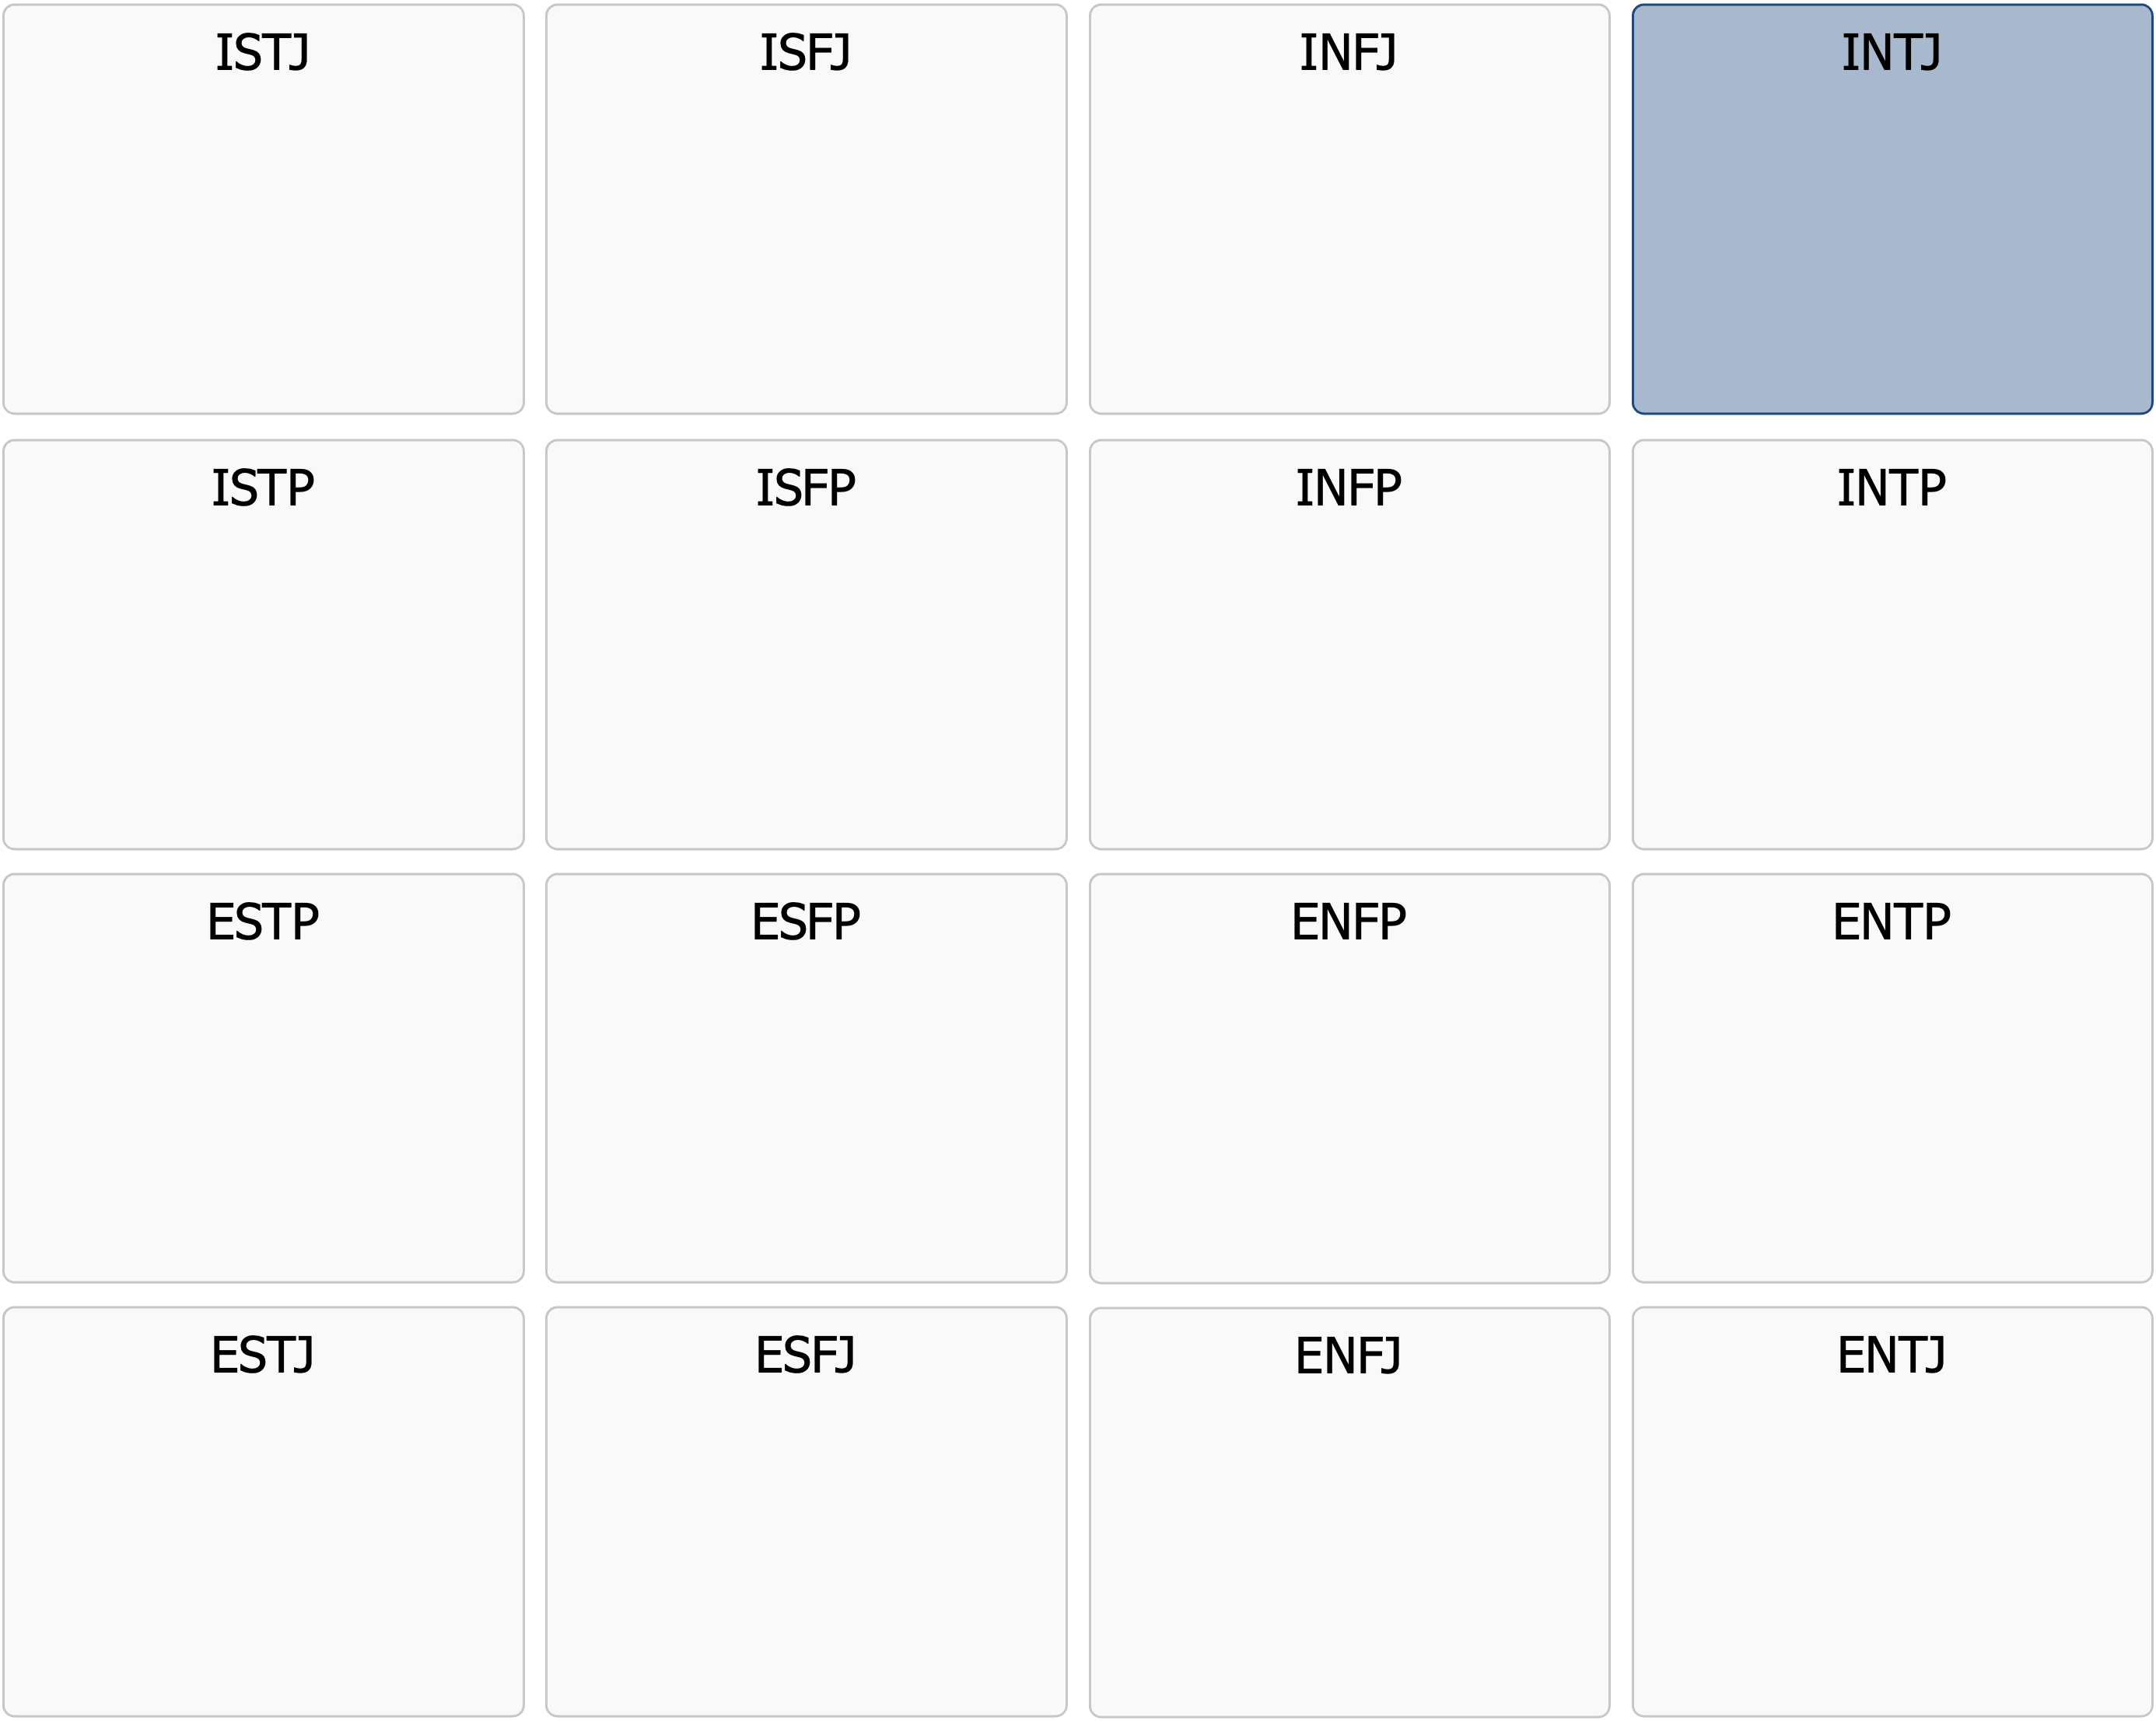

Profilbeskrivning

INTJ

|  |
| --- |
| INTJ  Förstår spelet innan någon ens märkt att det börjat |

Att möta en INTJ är att möta en person som alltid har en plan – och oftast även en reservplan om den första fallerar. INTJ är känd för sin skarpa analysförmåga, sitt långsiktiga tänkande och sin nästan intuitiva förståelse för hur system, människor och processer fungerar. De är strategiska visionärer som ser världen som ett pussel där varje del kan optimeras för maximal effektivitet.  
  
En INTJ föredrar djupa, intellektuella samtal där de kan utmana sina egna och andras idéer. Deras sinne är som en superdator – ständigt bearbetande information, identifierande mönster och förutsägande framtida scenarier. De har en stark tro på logik, fakta och strategiskt tänkande, och de har sällan tålamod med irrationella beslut eller känslobaserat resonemang. De kan av strategiska skäl lägga tid på småprat eller ytliga relationer om det behövs men ägnar hellre tid åt sina egna intressen än att umgås med vänner.  
  
Självständighet är en av INTJ:s viktigaste drivkrafter. De litar främst på sin egen förmåga att analysera, förstå och lösa problem och de ogillar att vara beroende av andra. De har ofta en naturlig misstänksamhet mot auktoriteter och regler som inte är välgrundade, och de gillar att utmana konventioner om de ser en bättre lösning. De drivs av att förbättra och optimera, oavsett om det handlar om arbetsprocesser, tekniska system eller personliga livsval.  
  
Deras direkta och ibland kritiska sätt kan uppfattas som kyligt eller arrogant, men deras intention är sällan att vara otrevliga – de värderar helt enkelt effektivitet och ärlighet högre än socialt smidiga formuleringar. De kan ha en förkärlek för ironi och sarkastisk underfundig humor som inte alla förstår.  
  
I en värld där många drivs av känslor och kortsiktiga beslut är INTJ superstrategerna - de som planerar för framtiden och bygger strategier som håller över tid. De är innovatörer, beslutsfattare och problemlösare – alltid redo att analysera, optimera och skapa en väg framåt, oavsett vilka hinder som dyker upp längs vägen.

Nedan finns en lista med fördjupande punkter som än mer beskriver den grundpersonlighet du troligtvis haft genom livet. Ett tips är att skriva ut listan och markera de punkter du tycker stämmer bra på dig även idag.

# Styrkor

* Strategisk och visionär – ser den stora bilden och planerar långt framåt
* Logisk och analytisk – fattar beslut baserade på fakta och mönster
* Självständig och självsäker – trivs med att arbeta ensam och fatta egna beslut
* Effektiv problemlösare – identifierar snabbt kärnproblemet och bästa lösningen
* Målinriktad – arbetar fokuserat och uthålligt mot sina mål
* Lär sig snabbt och har en naturlig fallenhet för komplexa system
* Disciplinerad och organiserad – tar ansvar och levererar på hög nivå
* Innovativ och nytänkande – ser förbättringsmöjligheter där andra går bet
* Pålitlig och konsekvent – håller vad de lovar och kräver detsamma av andra

# Drivkrafter och vad som ofta motiverar

* Att förstå hur allt i världen fungerar, på djupet
* Att få använda sitt intellekt för att lösa svåra problem
* Effektivitet och optimering – att skapa smartare sätt att göra saker på
* Att uppnå långsiktiga mål och bygga något bestående
* Intellektuella utmaningar och komplexa teorier
* Självständighet och autonomi – att slippa behöva förlita sig på andra
* Att vara bäst på det de gör och uppnå mästerskap inom sitt område
* Att kunna påverka och förbättra system på en hög nivå
* Att omge sig med kompetenta och intelligenta människor

# Kommunikationsstil

* Direkt och rationell – säger vad de menar utan onödiga utsvävningar
* Kan upplevas som kyliga eller alltför logiska i emotionella diskussioner
* Föredrar djupa och meningsfulla samtal över ytligt småprat
* Har ofta en skarp och genomtänkt argumentation
* Känner mycket men kan ha svårt att uttrycka känslor på ett sätt som andra förstår
* Tålmodig med logiska resonemang, men kan bli frustrerad av irrationella samtal
* Kan använda sarkasm och ironi, ibland utan att andra förstår det
* Kommunicerar bäst skriftligt eller i välstrukturerade samtal

# Relationer

* Privat och reserverad – delar helst sina tankar med ett fåtal utvalda
* Lojal och pålitlig, men kan uppfattas som känslomässigt distanserad
* Föredrar få men djupa relationer över många ytliga bekantskaper
* Har svårt för känslomässig dramatik eller irrationellt beteende
* Värderar intelligens och ambition hos sina nära och kära
* Förstår andras behov av emotionellt stöd men kan ha en utmaning med hur de ska ge det
* Uppskattar att ha sin egen tid och frihet även i nära relationer
* Kommunicerar sin kärlek mer genom handling eller skrift än genom samtal

# Arbete och karriär

* Trivs bäst i roller där de får arbeta strategiskt och långsiktigt
* Föredrar självständiga arbetsuppgifter där de kan tänka djupt och ostört
* Effektiva och resultatorienterade – vill se konkreta framsteg
* Har svårt för ineffektiva system och byråkrati
* Lär sig snabbt och har en fallenhet för avancerade koncept
* Föredrar att arbeta med kompetenta och drivna kollegor
* Undviker arbetsmiljöer där det är för mycket socialt kallprat
* Vill ha en tydlig struktur men också frihet att arbeta på sitt sätt

# Vanlig roll i en grupp

* Är oftast den tysta men skarpa analytikern som ser lösningar innan andra gör det
* Fokuserar på mål och strategi snarare än social dynamik
* Kan ha svårt för att samarbeta med personer de anser vara ineffektiva
* Är den som både ser möjligheter och nya idéer samt påpekar brister
* Föredrar att arbeta självständigt snarare än i stora grupper
* Ger gärna välgrundade råd men kan bli irriterad om de ignoreras
* Kan uppfattas som lite distanserad eller avvaktande i gruppdiskussioner

# Som ledare

* Strategisk och långsiktig – leder med en tydlig vision för framtiden
* Ställer höga krav på sig själv och sitt team
* Förväntar sig att alla arbetar effektivt och rationellt
* Kan ha svårt för att hantera personer som är känslomässigt beroende av bekräftelse
* Leder genom logik och exempel snarare än inspiration och känslor
* Har ett starkt fokus på resultat och innovation
* Uppmuntrar självständighet men kräver också hög kompetens
* Kan ibland verka otillgänglig eller svår att närma sig på grund av sin reserverade natur

# Uppskattar följande ledarskap

* En chef som ger dem frihet att arbeta självständigt
* Tydliga mål men utan mikrostyrning
* Möjlighet att arbeta med komplexa och intellektuellt utmanande uppgifter
* En arbetsmiljö där kompetens och logik värderas högt
* Effektiv kommunikation utan onödiga möten eller byråkrati
* En ledare som är kompetent nog att de kan respektera dem
* Möjlighet att påverka och förändra ineffektiva system

# Utvecklingsområden – vilka stämmer in på dig nu för tiden?

* Kan vara alltför kritiska mot andra som de anser vara ineffektiva
* Kan uppfattas som känslokalla eller distanserade i sociala sammanhang
* Har ibland svårt att delegera, eftersom de litar mer på sin egen kompetens
* Kan bli frustrerade om de tappat kontrollen över en situation
* Kan ha svårt att anpassa sig till oplanerade förändringar
* Behöver arbeta på att förstå och bemöta andras emotionella behov bättre
* Har ibland svårt att släppa sina egna idéer även om de inte är optimala
* Släppa korrektionsreflexen att vilja rätta när någon säger något felaktigt

# Att tänka på framåt – vilka delar kan vara viktiga för dig?

* Öva på att vara mer flexibel och öppen för andras idéer
* Försöka att mer förstå att andra kan tänka mindre logiskt och strategiskt än du
* Jobba på att visa än mer uppskattning för andras arbete och ansträngningar
* Öva på att ge mer emotionellt stöd i relationer och inte bara logiska lösningar
* Försöka att vara mer accepterande mot personer som arbetar långsammare eller mindre effektivt än du
* Se till att hitta en bättre balans mellan arbete och privatliv – det är lätt att fastna i dina mål och uppgifter
* Acceptera oftare att allt inte kan kontrolleras eller optimeras